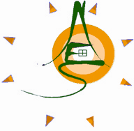
Vivre en Eco Hameau

La démarche éco-hameau est globale, elle associe la maîtrise du foncier au développement d'un habitat répondant à des normes de Haute Qualité Environnementale.

Les objectifs répondent :
- au respect de l'environnement
- à l'accès à la propriété en auto construction accompagnée
- à l 'accueil de nouveaux habitants, actifs et porteurs de projets
- au maintien des jeunes au pays
- et à la création de logements sociaux (2)
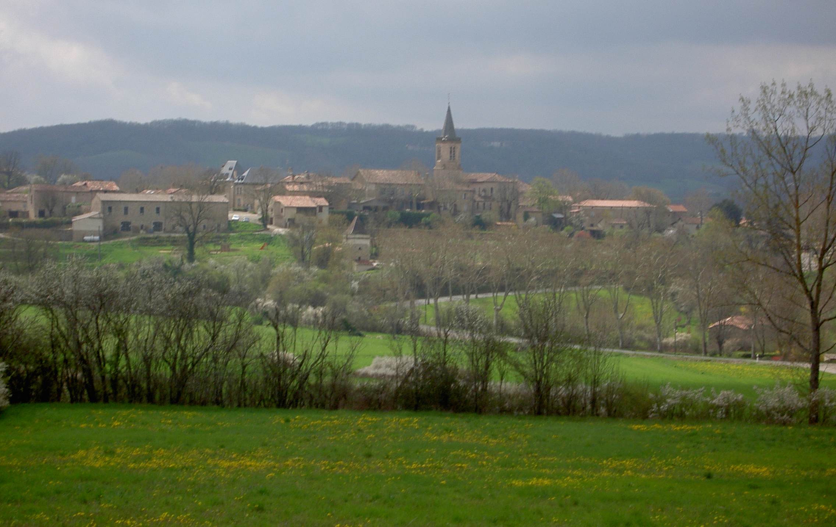

L’éco hameau en pratique

L’éco hameau de Verfeil/seye est un groupe de maisons
partiellement ou totalement auto construites avec un
éco bilan énergétique exigeant (charte de la maison
écologique) et qui se donne des moyens mutualisés :
entraide, formation, conseil, et des structures en
commun (constructions et espaces collectifs,
gestion des ressources et des déchets)

Village de Verfeil vu de l’éco hameau

L’implantation de ce goupement d’habitations s’est fait en partenariat avec les institutions :
la DDE, le CAUE (Conseil d’Architecture, d’Urbanisme et de l’Environnement), les techniciens urbanistes et paysager et de la mairie de Verfeil/seye.

Propriétaire dans l’éco hameau signifie

En pratique chaque auto constructeur accède à la propriété pour 36000 € et à ce titre,

- il dispose d’une parcelle privative de 800 m² et d’un jardin de 300 m²

- il gère avec les autres habitants de l’éco hameau des espaces et équipements communs :
- une halle à construire ensemble
- 1.6 ha de terres agricoles arborées dont le mode de gestion sera décidé par les habitants
- un assainissement collectif avec filtres plantés installé.

Le plan global de l’éco hameau est défini-plan de masse ci-dessous dans le document, il est en pente légère orienté plein sud sur un beau paysage valloné et bocagé.
Les parcelles sont viabilisées, les jardins familiaux repérés, les plantations réalisées et l’assainissement collectif est mis en place.
Les auto constructeurs sont suivis pour l’élaboration du permis de construire de leur maison et accompagnés dans leur réflexion sur les matériaux utilisés et les modes de construction les plus adaptés à leur construction.
Le dépôt des permis est collectif.
Les architectes organisent pour cela 6 rencontres bi mensuelles le samedi pour harmoniser l’ensemble.
Chaque auto constructeur peut être suivi pendant la réalisation de sa maison par les architectes ou des artisans en bio construction

Les habitants de l’éco hameau

Un Groupe Local d’Accueil et de Suivi (GLAS), constitué de personnes ressources locales (cinq membres d’associations locales, deux conseillers municipaux…) et un membre des Auto Eco Constructeurs Solidaires a été créé localement pour accueillir et faciliter l’intégration (familiale et/ou professionnelle) des nouveaux arrivants au territoire et respecter le principe : « mixité d’âge et d’horizons socioprofessionels » souhaité pour les futurs habitants de l’éco hameau.

Ce Groupe d’accueil se charge dans les prochaines semaines d’examiner toutes les candidatures reçues (motivations et coordonnées, voir fiche jointe) et d’en retenir huit. La réservation des parcelles devrait se finaliser pour le printemps et se traduire par le versement de 20% du prix de la parcelle.

Ainsi, le groupe souhaite pouvoir accueillir : des jeunes ménages (locaux ou non) soucieux de voir grandir leurs enfants dans un environnement rural (par exemple futurs artisans), et quelque soit leurs âges des porteurs de projets, des délocalisateurs d’activité (ADSL possible), des préretraités ou retraités quittant la ville, et plus globalement toute candidature se sentant en adéquatation avec la démarche.(profession lié à la santé bienvenue).
Huit parcelles sont à acquérir pour les auto constructeurs et deux seront réservées à du logement social en location.

Calendrier

Printemps 2007
Après la constitution définitive du groupe d’auto constructeurs, les réunions de conception de chaque maison débutent pour déposer les permis groupés au terme des trois mois de réflexion.
Une fois le permis déposé, la réalisation d’une petite Halle au centre de l’éco hameau peut débuter comme premier exercice en commun ou chantier école servant d’atelier /stock des materiaux pour les chantiers futurs.

Au cours des rencontres entre auto constructeurs et architectes, toute proposition collective peut être entendue, discutée et notamment les souhaits de voir un verger commun ou une piscine naturelle. Les travaux des maisons individuelles ne sont pas prévus avant le début 2008.

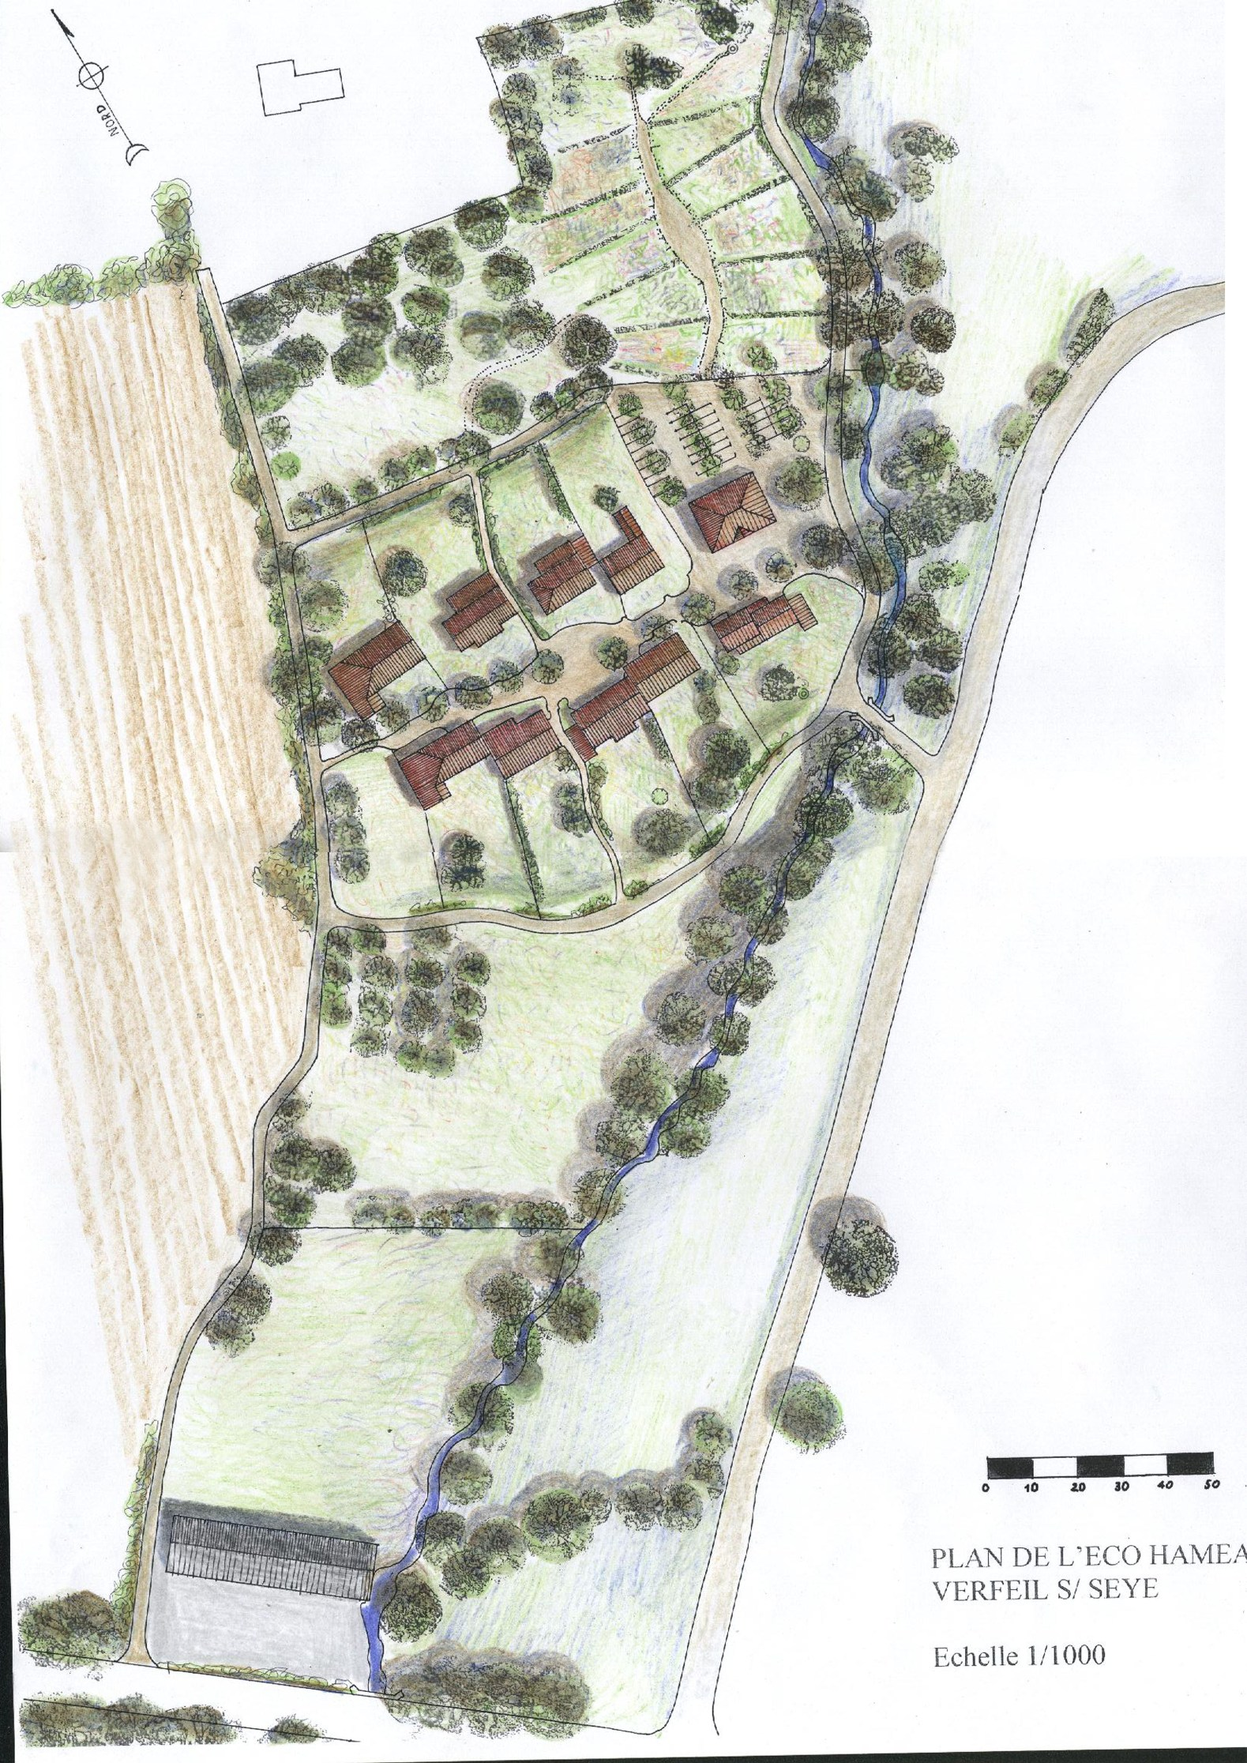
AUTO CONSTRUIRE SA MAISON A VERFEIL

Le premier éco hameau en Tarn et Garonne est à 110 km au Nord
de Toulouse et situé au centre du triangle entre Montauban, Albi et
Villefranche du Rouergue.
Verfeil sur Seye est à mi-distance entre Saint Antonin Noble Val et Najac.

Le site retenu pour l’éco hameau en concertation avec la mairie, la DDE,
le CAUE, et les techniciens, se trouve à 600 m du centre de Verfeil.
Ce village compte 324 habitants permanents, quelques résidents secondaires.

L’implantation d’un nouvel hameau écologique dans ce paysage bocagé,
qui compte déjà plusieurs hameaux, évoque la bastide traditionnelle du Moyen âge.
C’est d’ailleurs le premier mot des habitants pour décrire Verfeil.
La Bastide du XIII ^{eme} possède de belles constructions intactes.
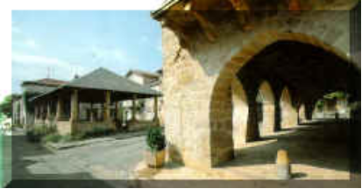
Ce village vit de l’agriculture, possède un café restaurant,
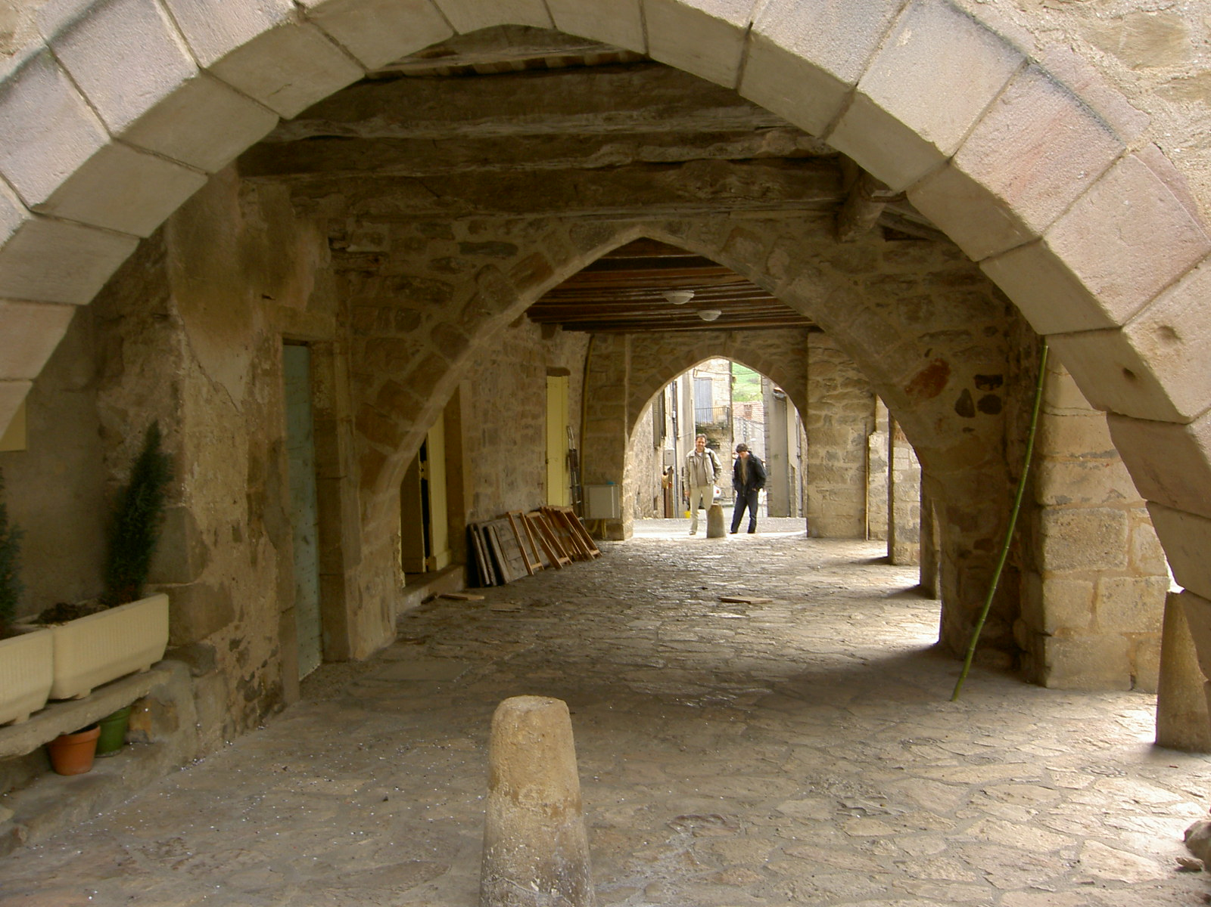
un multi services boulangerie, un garage, un bureau de poste,
un centre de loisirs, une bibliothèque et un centre de formation
professionnel aux métiers du bâti.
De nombreuses animations tout au long de l’année sont assurées par les12 associations sportives et culturelles dont l’une organise un festival depuis 10 ans.

Un projet de Parc naturel est en cours avec les gorges de l’Aveyron (canoé, VTT, escalade).

L ‘utilisation d’internet par ADSL est possible.

Pour les enfants, l’école est à 4 km et le collège à 15 km
Saint Antonin Noble Val (ramassage assuré pour les deux).
Deux lycées à 30 minutes: Caussade et
Villefranche du Rouergue.

Services de santé assurés au village voisin-4km et crèche
à 15 km, un service d’accueil petite enfance
se développe dans la communauté de communes.

Les transports en train sont assurés à 4 km, l’autoroute est à 30 minutes permettant d’accéder à
la métropole Toulousaine en 1h30.
Ce village à proximité des gorges de l’Aveyron semble posé sur son promontoire et domine une campagne boisée de vallons et de causses.

NE PAS CONTACTER LA MAIRIE, MERCI D’AVANCE

